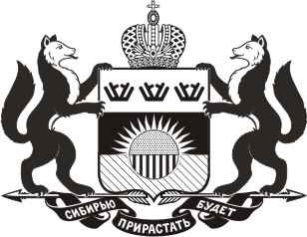

ДЕПАРТАМЕНТ ОБРАЗОВАНИЯ И НАУКИ
ТЮМЕНСКОЙ ОБЛАСТИ

Выписка из протокола № 2 от 14.10.2013 г.

«О подведении итогов регионального этапа
IV Всероссийского конкурса «Учитель здоровья России – 2013»

По п.2. «Определение победителей регионального этапа IV Всероссийского конкурса «Учитель здоровья России – 2013» принято решение признать победителями вышеназванного конкурса среди учителей-предметников:
- Новикову Инну Анатольевну - учителя географии и биологии муниципального автономного общеобразовательного учреждения «Средняя общеобразовательная школа № 8 г. Ишима»;
- Королева Виктора Алексеевича - учителя физической культуры муниципального автономного общеобразовательного учреждения Тоболовской средней общеобразовательной школы Ишимского района.
Среди иных педагогических работников:
- Лягоцкую Светлану Юрьевну - педагога-психолога муниципального автономного общеобразовательного учреждения Заводоуковского городского округа «Заводоуковская средняя общеобразовательная школа № 2».
Конкурсные материалы победителей направить для участия в финале Всероссийского конкурса «Учитель здоровья России – 2013».

Секретарь оргкомитета Юрьева Я.В., главный специалист отдела по работе с педагогическими кадрами департамента образования и науки

